ГСП преобразователи давления пневматические

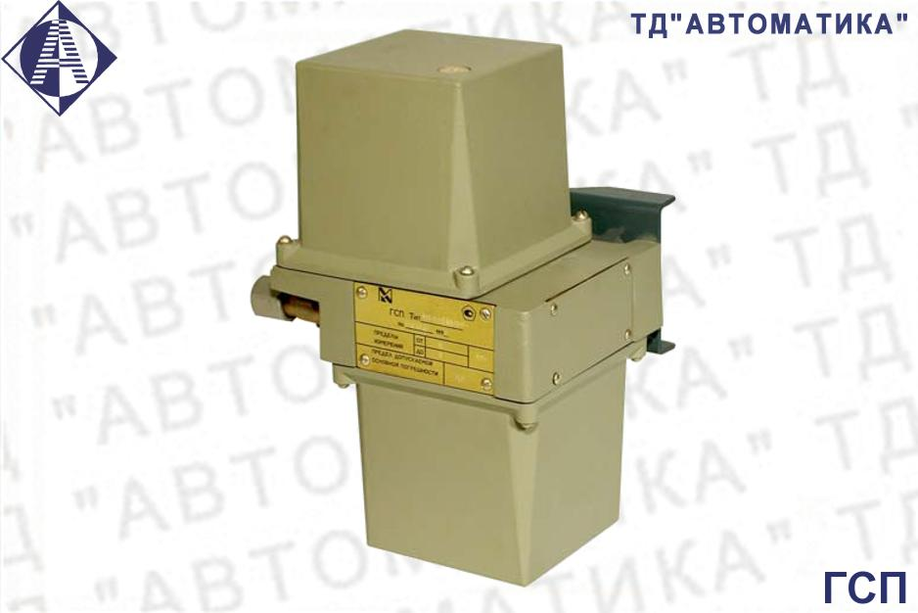
Пневматические преобразователи давления «ГСП» предназначены для работы в системах автоматического контроля, управления и регулирования производственных процессов с целью выдачи информации об измеряемом давлении или разрежении газа или жидкости в виде унифицированного пневматического аналогового выходного сигнала.
Техническая характеристика воздуха питания по ГОСТ 17433-80.
Преобразователи ГСП могут применяться во взрывоопасных помещениях.

По защищенности от воздействия окружающей среды преобразователи изготавливаются по ГОСТ 12997-84 в двух исполнениях:
- степень защиты от воды и пыли IP42 по ГОСТ 14254-80;
- защищенном от агрессивной среды (коррозионностойкой), содержащей сероводород, аммиак и другие смеси, агрессивные к меди и медным сплавам.

Каждый преобразователь имеет регулировку диапазона измерений, которая позволяет перенастраивать его на пределы измерений, указанные для данного типа.
Диапазон измерений преобразователя с нулевым значением вне диапазона измерений можно перемещать в любую сторону без изменения его значения. При перемещении диапазона измерений в сторону меньших давлений начальное значение диапазона измерений (соответствующее выходному сигналу 0,2 кгс/см²) устанавливается не менее 25 % верхнего предела измерений, при перемещении диапазона измерений в сторону больших давлений конечное значение диапазона (соответствующее выходному сигналу 1 кгс/см²) устанавливается не более верхнего предела измерений.

По заказу преобразователи МС-П1, МС-П2, МВС-П1, МВС-П2, ВС-П1, МП-П2, МП-П3, МП-П4 могут поставляться с разделителями РМ, с соединительным рукавом и заполняться разделительной жидкостью (изготавливаются для нужд народного хозяйства и для поставки на экспорт (в том числе для тропического климата).

Технические характеристики
Характеристики | Значения
Диапазон измерения давления, МПa | - 0,1 … 100
Температурный диапазон*
Климатическое исполнение стандартное УХЛ3.1* (°C) | + 1...+ 50
Климатическое исполнение для преобразователей до 16 МПа  У3** (°C) | - 50…+ 60
Климатическое исполнение тропическое Т3 (°C) | - 10... + 55
Климатическое исполнение тропическое ТВ3 (°C) | + 1... + 50
Относительная влажность окружающего воздуха (% при 35°C) | 95
Технические условия (ТУ) | 25-05.2081-79
Выходной сигнал, кПа | 20 …100
Давление воздуха питания, кПа | 140 (± 20)
Класс загрязнённости воздуха питания | 1
Предельное расстояние передачи выходного сигнала с внутренним  диаметром трубопровода 6 мм. (м.) | 300
Расход воздуха не более (л/м) | 3
Виброустойчивость (группа) | L3
Взровобезопасность | Вн
Степень защиты от воды и пыли | IP42
Масса не более, kg | 7
Гарантийный срок хранения, мес. | 6
Гарантийный срок эксплуатации, мес. | 24
Примечание: * - В указанном диапазоне температур должны быть исключены выпадение конденсата, замерзание, кристаллизация измеряемой среды или выкристаллизовывание из неё отдельных компонентов.

Верхние пределы измерений преобразователей ГСП:
Модель | Тип давления | Верхний предел измерений (кПа) * | Диапазон измерений давления (кПа) | Класс точности % | Среда измерения
НС-П1 9174 | ДИ | 0,4; 06; 1; 1,6; [2,5]** |  | 1,0 | газ
НС-П2 9175 | ДИ | [1]; [1,6]; 2,5; 4; 6; [10] |  | 1,0 | газ
НС-П3 9176 | ДИ | [6]; 10; 16; 25; 40 |  | 1,0 | газ
МС-П1 9121 | ДИ | [25]; 40; 60; 100; 160; 250; 400 |  | 1,0 | жидкость, газ
МС-П2 9124 | ДИ | [400]; 600; 1000; 1600; 2500 |  | 1,0 | жидкость, газ
МП-П2 9112 | ДИ | 4000; 6000; 10000 |  | 1,0 | жидкость, газ
МП-П3 9113 | ДИ | 16000; 25000; 40000 |  | 1,0 | жидкость, газ
МП-П4 9114 | ДИ | 60000; 100000 |  | 1,0 | жидкость, газ
ТС-П1 9171 | ДВ | 0 |  | 1,0 | газ
ТС-П2 9172 | ДВ | 0 |  | 1,0 | газ
ТС-П3 9173 | ДВ | 0 |  | 1,0 | газ
ВС-П1 9123 | ДВ | 0 |  | 1,0 | жидкость, газ
ТНС-П1 9174 | ДиВ | 0,2; 0,3; 0,5; 0,8; [1,25] |  | 1,0 | газ
ТНС-П2 9175 | ДиВ | [0,5]; [0,8]; 1,25; 2; 3; [5] |  | 1,0 | газ
ТНС-П3 9176 | ДиВ | [3]; 5; 8; 12,5; 20 |  | 1,0 | газ
МВС-П1 9121 | ДиВ | 60; 150; 300 |  | 1,0 | жидкость, газ
МВС-П2 9124 | ДиВ | [300]; 500; 900; 1500; 2400 |  | 1,0 | жидкость, газ
МАС-П1 9131 | ДА | [25]; 40 | [25]; 40 | 1,5 | газ
МАС-П1 9131 | ДА | 60; 100; 160; 250 | 60; 100; 160; 250 | 1; 1,5 | газ
МАС-П1 9131 | ДА | 400 | 60; 100; 160; 400 |  | газ
МАС-П2 9132 | ДА | 600; 1000; 1600; 2500 | 600; 1000; 1600; 2500 |  | газ
МАС-П2 9132 | ДА | 2500 | 400; 600; 1000 |  | газ
МАС-П3 9133 | ДА | 10 | 10 | 1,5 | газ
МАС-П3 9133 | ДА | 16; 25; 40 | 16; 25; 40 | 1; 1,5 | газ
МАС-П3 9133 | ДА | 60 | 16; 25; 40 | 0,6; 1 | газ
НС-П3 9176 | ДИ | 60 | 16 | 0,25; 0,4 | газ
НС-П3 9176 | ДИ | 60 | 25 | 0,25; 0,4; 0,6 | газ
НС-П3 9176 | ДИ | 60 | 40 | 0,4; 0,6; 1 | газ
Примечания:
* - Верхний предел разряжения приборов ДиВ - 0,1 МПа (-1кгс/кв.см).
** - Преобразователи с пределами измерений в квадратных скобках, рекомендуется применять только при необходимости их перерегулирования.

Верхние пределы измерений преобразователей ГСП с нулевым значением вне диапазона измерений:
Модель | Тип давления | Верхний предел измерений (МПа) * | Диапазон измерений давления (МПа) | Класс точности % | Среда измерения
МС-П12 9192 | ДД | 0,25 | 0,04 | 0,25; 0,4 | жидкость, газ
МС-П12 9192 | ДД | 0,25 | 0,06 | 0,25; 0,4; 0,6 | жидкость, газ
МС-П12 9192 | ДД | 0,25 | 0,1 | 0,4; 0,6; 1 | жидкость, газ
МС-П12 9192 | ДД | 0,4 | 0,06 | 0,25; 0,4 | жидкость, газ
МС-П12 9192 | ДД | 0,4 | 0,1 | 0,25; 0,4; 0,6 | жидкость, газ
МС-П12 9192 | ДД | 0,4 | 0,16 | 0,4; 0,6; 1 | жидкость, газ
МС-П13 9193 | ДД | 0,6 | 0,1 | 0,25; 0,4 | жидкость, газ
МС-П13 9193 | ДД | 0,6 | 0,16 | 0,25; 0,4; 0,6 | жидкость, газ
МС-П13 9193 | ДД | 0,6 | 0,25 | 0,4; 0,6; 1 | жидкость, газ
МС-П13 9193 | ДД | 1 | 0,16 | 0,25; 0,4 | жидкость, газ
МС-П13 9193 | ДД | 1 | 0,25 | 0,25; 0,4; 0,6 | жидкость, газ
МС-П13 9193 | ДД | 1 | 0,4 | 0,4; 0,6; 1 | жидкость, газ
МС-П15 9195 | ДД | 1,6 | 0,25 | 0,25; 0,4 | жидкость, газ
МС-П15 9195 | ДД | 1,6 | 0,4 | 0,25; 0,4; 0,6 | жидкость, газ
МС-П15 9195 | ДД | 1,6 | 0,6 | 0,4; 0,6; 1 | жидкость, газ
МС-П15 9195 | ДД | 2,5 | 0,4 | 0,25; 0,4 | жидкость, газ
МС-П15 9195 | ДД | 2,5 | 0,6 | 0,25; 0,4; 0,6 | жидкость, газ
МС-П15 9195 | ДД | 2,5 | 1 | 0,4; 0,6; 1 | жидкость, газ
МС-П17 9197 | ДД | 4 | 0,6 | 0,25; 0,4 | жидкость, газ
МС-П17 9197 | ДД | 4 | 1 | 0,25; 0,4; 0,6 | жидкость, газ
МС-П17 9197 | ДД | 4 | 1,6 | 0,4; 0,6; 1 | жидкость, газ
МС-П17 9197 | ДД | 4 | 4 | 0,6; 1 | жидкость, газ
МС-П17 9197 | ДД | 6 | 1 | 0,25; 0,4 | жидкость, газ
МС-П17 9197 | ДД | 6 | 1,6 | 0,25; 0,4; 0,6 | жидкость, газ
МС-П17 9197 | ДД | 6 | 2,5 | 0,4; 0,6; 1 | жидкость, газ
МС-П17 9197 | ДД | 6 | 6 | 0,6; 1 | жидкость, газ
МС-П18 9198 | ДД | 10 | 1,6 | 0,25; 0,4 | жидкость, газ
МС-П18 9198 | ДД | 10 | 2,5 | 0,25; 0,4; 0,6 | жидкость, газ
МС-П18 9198 | ДД | 10 | 4 | 0,4; 0,6; 1 | жидкость, газ
МС-П18 9198 | ДД | 10 | 10 | 0,6; 1 | жидкость, газ
МС-П18 9198 | ДД | 16 | 25, | 0,25; 0,4 | жидкость, газ
МС-П18 9198 | ДД | 16 | 4 | 0,25; 0,4; 0,6 | жидкость, газ
МС-П18 9198 | ДД | 16 | 6 | 0,4; 0,6; 1 | жидкость, газ
МС-П18 9198 | ДД | 16 | 16 | 0,6; 1 | жидкость, газ
МС-П19 9199 | ДД | 25 | 4 | 0,25; 0,4 | жидкость, газ
МС-П19 9199 | ДД | 25 | 6 | 0,25; 0,4; 0,6 | жидкость, газ
МС-П19 9199 | ДД | 25 | 10 | 0,4; 0,6; 1 | жидкость, газ
МС-П19 9199 | ДД | 25 | 25 | 0,6; 1 | жидкость, газ
МС-П19 9199 | ДД | 40 | 6 | 0,25; 0,4 | жидкость, газ
МС-П19 9199 | ДД | 40 | 10 | 0,25; 0,4; 0,6 | жидкость, газ
МС-П19 9199 | ДД | 40 | 16 | 0,4; 0,6; 1 | жидкость, газ
МС-П19 9199 | ДД | 40 | 40 | 0,6; 1 | жидкость, газ
МС-П19 9199 | ДД | 60 | 10 | 0,25; 0,4 | жидкость, газ
МС-П19 9199 | ДД | 60 | 16 | 0,25; 0,4; 0,6 | жидкость, газ
МС-П19 9199 | ДД | 60 | 25 | 0,4; 0,6; 1 | жидкость, газ

Обозначение при заказе
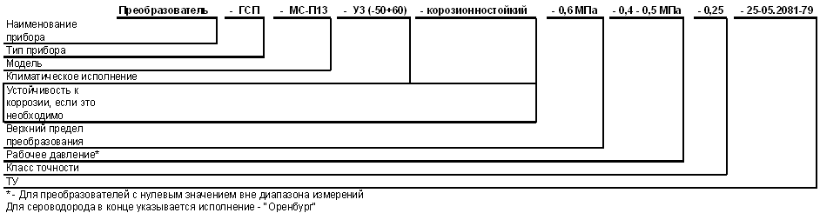

Чертеж
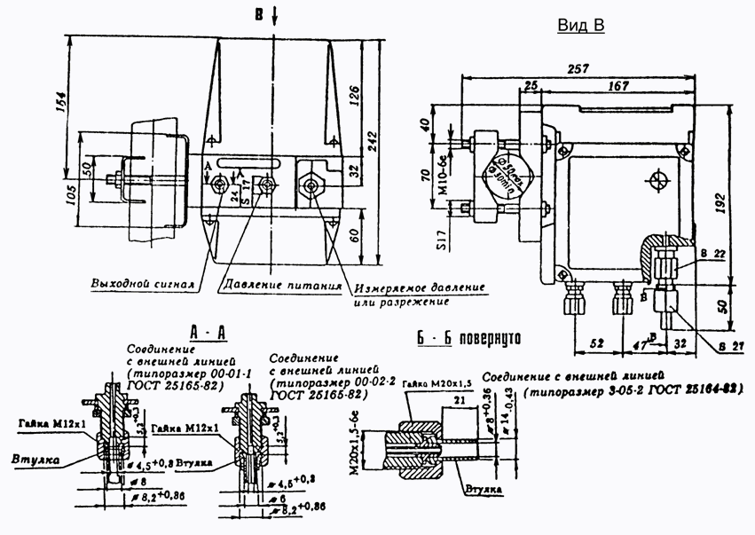
МАС-П1, МАС-П2, МАС-П3, МС-П1, МС-П2, МС-П12, МС-П13, МС-П15, МС-П17, МС-П18, МС-П19, ВС-П1, МВС-П1, МВС-П2, ТС-П3, НС-П3, ТНС-П3

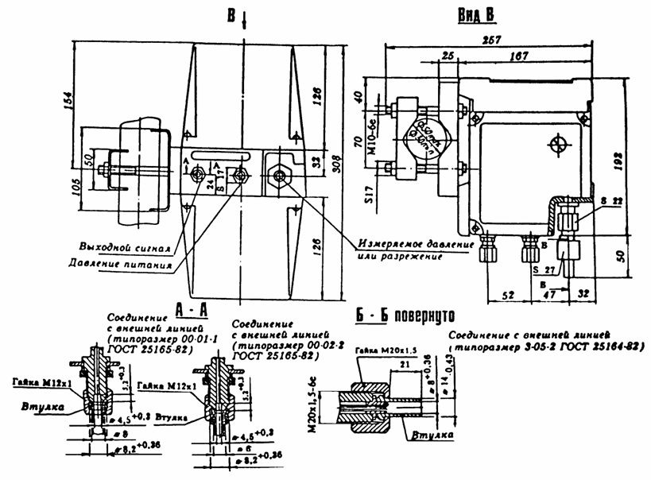
МП-П2, МП-П3, МП-П4, ТС-П1, ТС-П2, НС-П1, НС-П2, ТНС-П1, ТНС-П2

